



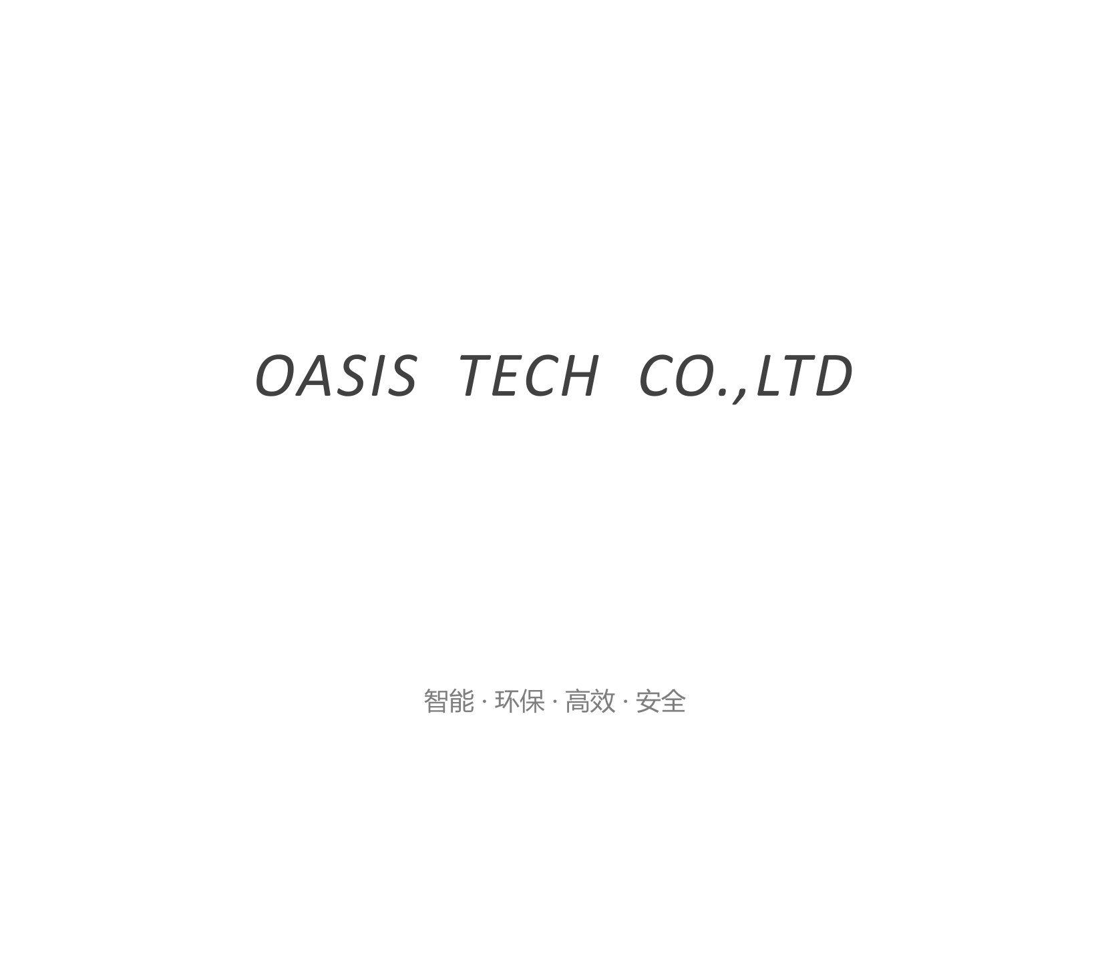












01

02

03

04






01






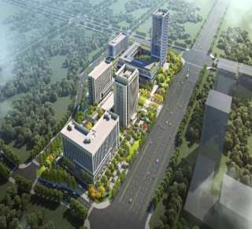

企业介绍
COMPANY PROFILE

中科绿洲由中国科学院（合肥）技术创新工程院参股，中国科学技术大学技术成果孵化，是一家专注于通过AGI 解决方案的高新技术企业。
公司聚焦于“两高一低”典型工况场景，即高风险、高人体不适、低人效的环境，致力于打造智能无人化设备解决方案，为传统危险行业赋能。
















本公司团队整体呈现年轻化特质，成员均毕业于国内外顶尖高等学府，团队专业基础扎实，在各自领域深耕多年，具备深厚的理论知识与丰富的实践经验，能够精准把握行业动态与技术前沿，为客户提供专业、高效、全面的解决方案。
公司主要核心技术为波场成像建模及指令控制技术，可广泛应用于高空幕墙智能清洗、智能驾舱人机交互、眼控智慧穿戴设备、机器人作业指挥系统等领域。






02














国家 “十四五” 规划明确提出推动机器人产业高质量发展，建筑机器人作为
智能建造核心载体，被纳入《“十四五” 机器人产业发展规划》重点发展领域。


2024 年国家发改委发文，要求加快建筑机器人应用推广，助力绿色城市建设。


高空幕墙清洁机器人通过自动化、智能化技术替代高危人工作业，既符合 “机器换人” 的产业升级导向，又响应了安全生产与绿色低碳的政策要求。














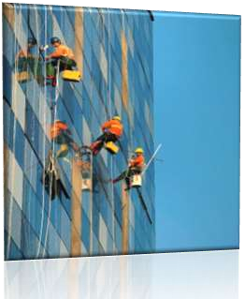


依赖 “蜘蛛人” 或吊篮人工操作，属于高危工作。
痛点
- 高风险
- 低效率
- 高成本
- 难监管
- 弱保障

  - 人工智能、机器人技术日新月异，第四次工业革命正在浩然向前，未来已来。
  - “两高一低”的场景正是新智生产力亟须改革的部分，机器人取代高危工作势在必行。


A
B
C




拥有爬墙和越障功能，配备清洗滚筒和刮板。清洗能力一般，不能 兼顾死角卫生。
利用中、大型无人机远程操控清洗；易违反城市法规定，城市密集区或闹市区禁飞。
水资源浪费较严重，且缺少精细的刷、擦、刮清洗步骤，易残留 水渍或清理不净。












全球超高层建筑（150m+）数量持续增加，中国占全球40%以上，幕墙清洁需求旺盛。

中国《“十四五”机器人产业发展规划》明确支持高空作业机器人研发，部分城市（如深圳）已试点强制使用智能清洁设备。

01 02
+
03 04
传统“蜘蛛人”作业成本高（日均 500-1000元/人）、事故率高（国内年均坠落事故超100起），机器人替代需求迫切。

2023年全球市场规模约 12亿美元，年复合增长率 18%（中国占35%份额）；预计2030年渗透率可达 30%（目前不足10%）。






03





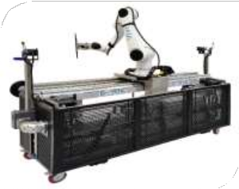




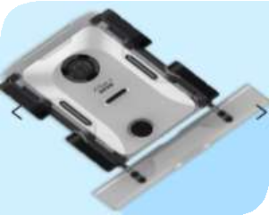
由中科绿洲科技有限公司研发，全球首款航母式分体设计，蜂群式机队作业。
CUBEBOX

由广东奥马迪机器人有限公司研发，是一款配置蒸汽清洗设计、推杆
吸盘及攝像的机器人。



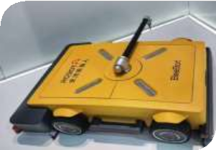

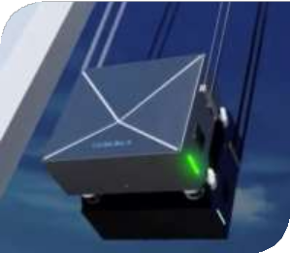
外墙清洁机器人
凌空K-3

由广东凌度智能科技发展有限公司研发，是目前国内市面上首家量产并投入市场使用的高空幕墙清洗机器人。服务于国内外清洁行业的许
多用户。
北京史河科技有限公司推出外墙清洗机器人 BeeBot系列，适用于最高180米的裸体，其Mini版更为小巧，更适合低矮建筑清洁。
机器人
BeeBot 外墙清洗






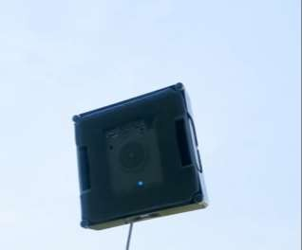

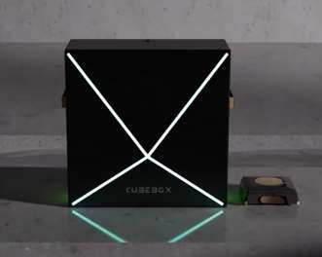
明星产品

楼宇清洗机器人

- 清洁技术：采用高压水清定点冲洗配合辊刷擦洗的清洗方式，辊刷配备高密度软毛，在保证清洁效果的同
时，有效减少对墙面的损坏。

- 安全保障：采用机械远程操控，避免人工高空作业风险；机器人本体及辅助清洁触手边缘外置防撞硅胶，增强平衡能力，保护玻璃幕墙安全；保留气压吸附装置提供强大吸力的核心设计，确保在高空幕墙表面稳定作业。
- 运行方式：通过长线实现供电、供水，保障设备持续作业。
- 效果监测：机器人上下区域配备高清摄像仪，采集墙面清洗前后图像，实现对清洁效果的可视化分析与精
准对比。











用绝对安全的机器人解决方 案，彻底替代高危人工作业。通过多重冗余设计、实时风 险感知和远程人工接管，致 力于实现100%零坠落事故的幕墙清洁革命。

以AI驱动全流程无人化——自主规划清洁路径、动态避障、自评估清洁效果，单机日均覆盖2000㎡，误差率
＜0.1%，重新定义高空清
洁的效率标准。
将清洁过程转化为环保实践：水雾加湿辊刷擦洗的清洁技术、可回收材料机身，年均节水18万吨，让城市天际线与低碳目标同步实现。


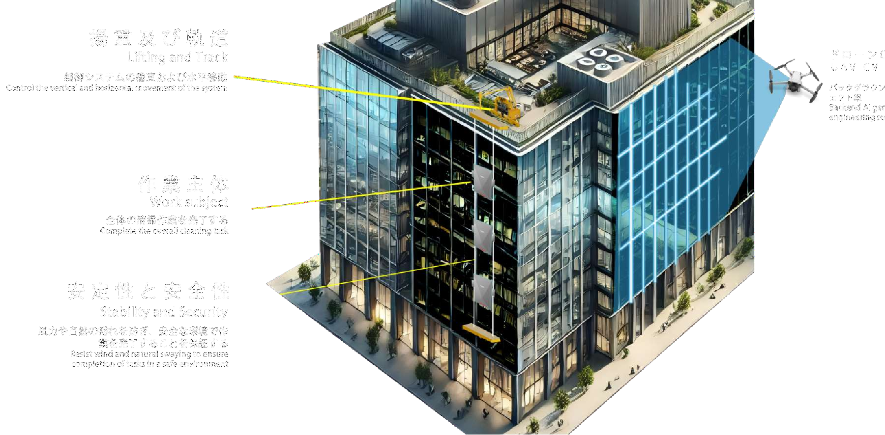


起重及轨道：
控制水平和垂直移动

工作主体

稳定性和安全性：
防御大风，稳定装置，提供稳定环境




- 安全
清洁机器人本体采用高气压吸附装置，确保机器人在高空清洗作业时整体的稳定性。
- 干净
采用水雾加湿与辊刷擦洗的高效模式；对于精细区域或边角位置，触手可进行精细化擦拭，确保清洁无死角。
- 高效
融合人工智能相关技术，单 机日均清洗量达1200-2000㎡， 3倍于人工的清洗效率。







- 标准
机器人根据既定算法程序 持续作业，喷洒用量、刮 擦力度一致，确保清洁效 果标准化，避免重复工作。
- 节能
拥有污水过滤回收系统，
加满9 升水即可工作半天。
- 规范
严格执行机器人操作标准和行业审批流程，购买全额保险，规范作业让客户更安心。



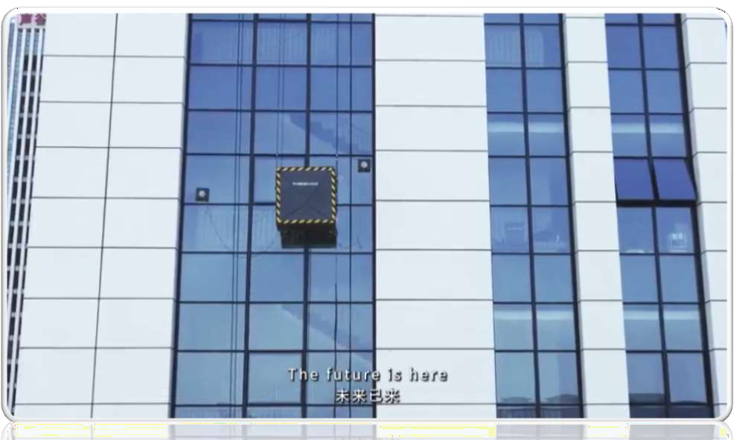







04




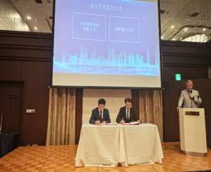

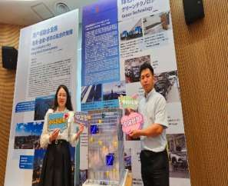

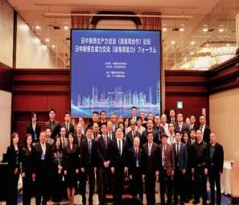

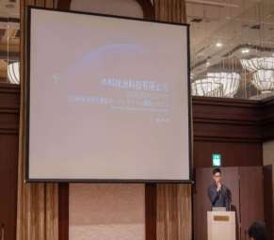

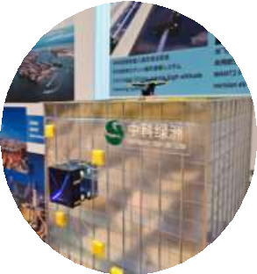


亮相大阪世博会
我司于2025年5月15日携自主研发的高空楼宇幕墙玻璃清洁机器人CUBEBOX亮相2025日本大阪世博会中国馆及中日新质生产力论坛，成为中国科技代表成果之一，展现了合肥创新院的硬核实力，标志着我国高空作业智能化领域的全球突破。
斩获千万海外订单
世博会展出期间，我司在神户市与会日中新质生产力交流论坛，与中日政商界代表共同洽谈科技创新，并与日本秦野株式会社签订 3200万元战略合作协议。




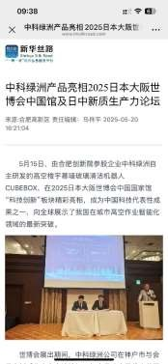

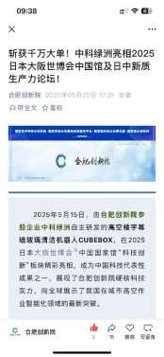

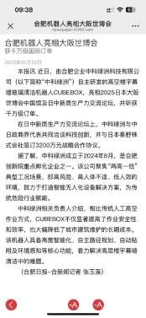

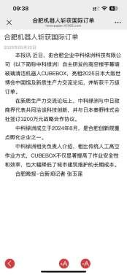

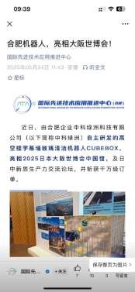

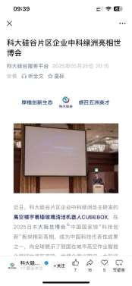

获新华社、科大硅谷等权威媒体报道

世博会后，"中科绿洲"CUBEBOX清洁机器人引发媒体广泛关注。该产品以自主创新的智能科技，不仅展现了中国在高空清洁领域的领先实力，更以"中国智慧"重新定义了行业未来，为全球城市运 维提供智能化解决方案。






澳大利亚
Australia




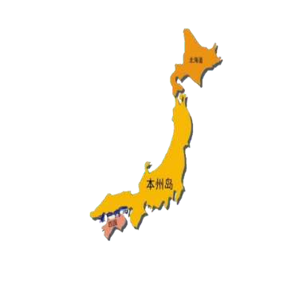
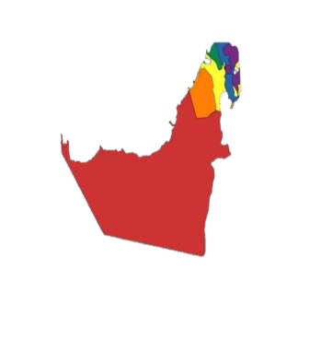
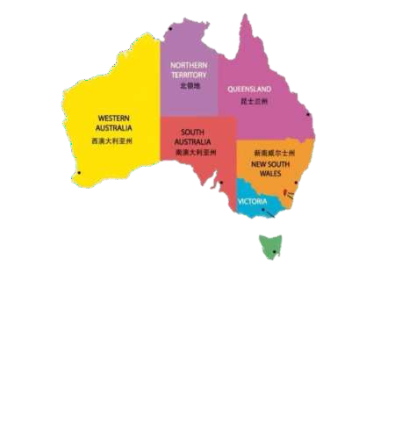
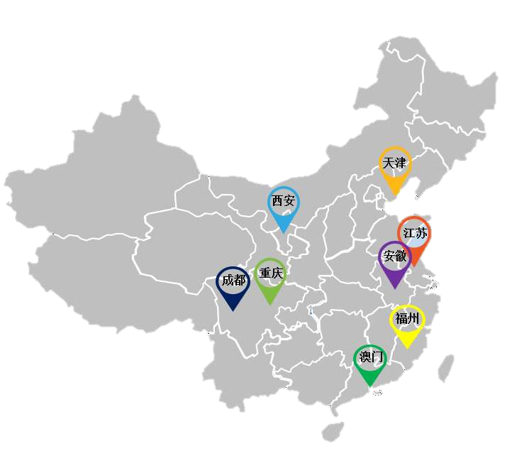
已有国内市场
阿拉伯联合酋长国
UAE
日本 Japan

04

Year
2025 完善国内市场布局
建立业务销售体系
丰富技术应用场景
提升品牌形象及知名度

进军海外市场
研发迭代产品
申请国家高新技术企业优化供应链、必要时建立智能工厂

Year
2026









Year
2027
保持研发活力 扩大市场基数 筹备科创板上市










用 科 技 守 护 安 全 ， 以 创 新 驱 动 变 革 ！

